●年学年だより | ●立●中学校 第三学年  平成●年●月●日（●）発行  Ｎｏ．●

ここにあらかじめ文章を入れておきます。ここにあらかじめ文章を入れておきます。ここにあらかじめ文章を入れておきます。ここにあらかじめ文章を入れておきます。ここにあらかじめ文章を入れておきます。ここにあらかじめ文章を入れておきます。ここにあらかじめ文章を入れておきます。ここにあらかじめ文章を入れておきます。ここにあらかじめ文章を入れておきます。ここにあらかじめ文章を入れておきます。ここにあらかじめ文章を入れておきます。ここにあらかじめ文章を入れておきます。ここにあらかじめ文章を入れておきます。ここにあらかじめ文章を入れておきます。ここにあらかじめ文章を入れておきます。ここにあらかじめ文章を入れておきます。ここにあらかじめ文章を入れておきます。ここにあらかじめ文章を入れておきます。ここにあらかじめ文章を入れておきます。ここにあらかじめ文章を入れておきます。
＜１組＞
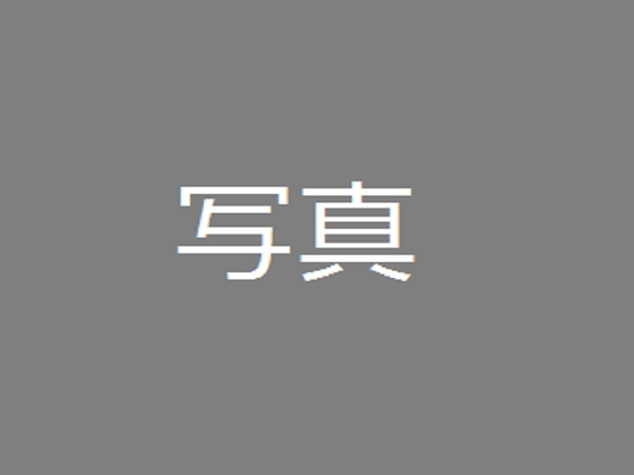
＜２組＞
＜３組＞
＜４組＞
＜５組＞
＜６組＞

（※この位置に文章を入れてもいいでしょう。）

